Sommaire
Introduction 1
Information sur l’application 1
UML 1
Analyse des mécanisme objets 1
Notions Vues 2
Les bilans personnelles 2
Marine SANDRAS 2
Quentin BARLET 2
Simon BOCQUET 2

Introduction
Notre travail étais de concevoir et réaliser une application montrant et faisant des tuteurs et tutorés avec des contraintes données. Le projet faisait appelle à plusieurs ressources : du graphe, de la programmation orientée objet (POO) et de l’interaction humain-machine (IHM). Ce rapport parle de la partie sans IHM.

Information sur l’application
1) description sur la manière de lancer l'application (quelle commande) et sur ce qu'elle lance (un exemple, un scénario précis de votre conception, etc...), ainsi qu'une liste des différentes fonctionnalités implémentées.

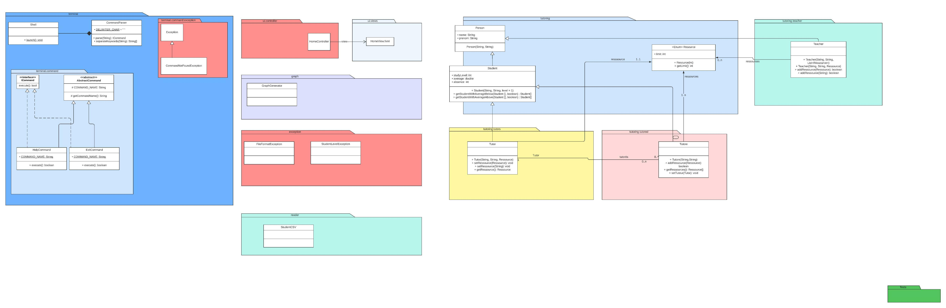
UML

Analyse des mécanisme objets

Une application de tuteur et tutoré doit bien avoir une class Tutor et Tutored, avoir une énumération de ressource et des enseignements sont aussi nécessaire.

La class GraphGenerator sert a avoir tout les attributs nécessaires pour créer un graphe, la méthode doAffectation, permet elle de faire l’affectation après que le graphe soit fait, renvois une liste d’arête (comme un couple) de tuteur avec son tutoré.

La class ReaderCSV permet de lire un fichier csv avec les étudiants (nom,prénom,année,ressource 1, la moyenne, ressource 2, moyenne …). Des exceptions ont été créé pour les erreurs dans le csv :
- FileFormatException, si il n’y a pas au moins le nom, prénom et l’année,
- InvalidNameException, si le nom et/ou prénom sont vide,
- StudentLevelException, si l’année n’est pas entre 1 et 3.
Bien sur d’autre exception peuvent d’être attrapé comme : FileNotFoundException, IOException, NumberFormatException, NullPointerException, IllegalArgumentException.

Notions Vues

Les tests effectués (3 class de test) permet de vérifier si une class renvoie le résultat attendu, un test pour le Graph, les Students et les Teachers. En utilisant le fichier de règles PMD de l’IUT, le code est de bonne qualité.

On a beaucoup utilisé git (n commit en total), le nombre de commit de chacun diffère notamment par le fait que certain ne fait qu’un commit pour une quantité énorme de travail alors que d’autre va en faire plein pour des petites modifications. Par conséquent, c’est assez difficile de voir qui à travailler plus que les autres.

Les bilans personnelles

Marine SANDRAS
« Je retire une expérience enrichissante de ce projet. Aidant à visualiser les problèmes et la réalisation pour l’UML, ainsi de faire l’intégration avec la partie graphe permet de me faire progresser dans ce domaine. Travailler en équipe étais efficace et appréciable. »

Quentin BARLET
« Développer une application de ce type m’a permit d’élargir ma vision sur la POO et d’en apprendre davantage sur le Java, j’ai pris plaisir à structurer, concevoir et réaliser le terminal dans l’application.»

Simon BOCQUET
« Le projet s’est bien passé, il y a eu un léger manque d’organisation, cependant nous avons tous su contribuer à ce projet. J’ai pu travailler sur la Javadoc, sur plusieurs classes, surtout les classes en rapport avec l’interface graphique et l’implémentation du design pattern Model View Controller. J’ai aussi pu m’adonner a la gestion d’exception ainsi qu’a la création de tests.»

